 | EB1- Póvoa de Varzim n. 7
 | ficha de língua portuguesa - 1º ano
Data: | ________________
Nome: | ____________________________________

Lê e escreve as palavras. Liga-as às figuras.

palito  ________ |  | leite  ________
pele  ________ |  | tulipa  ________
tapete  ________ |  | papoila  ________

Pinta as figuras. Escreve os seus nomes.

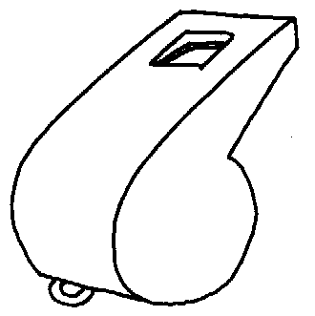 | 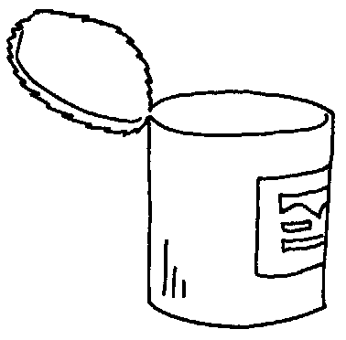 | 
___________ | ___________ | ___________

Copia as frases trocando os desenhos pelas palavras.

O 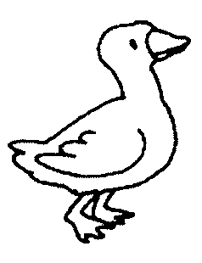 é teu.  _____________________ | apito  popó  pato | É o teu , Tito.  ______________________
É o pai e o 


